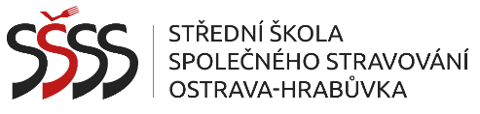

Střední škola společného stravování
Ostrava-Hrabůvka

pořádá

soutěž
statutárního města Ostrava
„Fajny školní oběd“

Téma: Rostlina místo masa

Pořadatel: Statutární město Ostrava a Střední škola společného stravování, Ostrava-Hrabůvka, příspěvková organizace.

Partneři soutěže: Statutární město Ostrava, Odbor školství a sportu, Střední škola společného stravování Ostrava-Hrabůvka, příspěvková organizace,

Místo konání: GASTROCENTRUM Střední školy společného stravování, Ostrava-Hrabůvka, příspěvková organizace, Krakovská 1095/33, 700 30 Ostrava-Hrabůvka.

Termín konání: září–listopad 2022

Podmínky soutěže: Soutěž je určena pro kuchařky a kuchaře školních jídelen.
Soutěží jednotlivci.

Cíl soutěže: Sdílení dobré praxe mezi školními jídelnami.

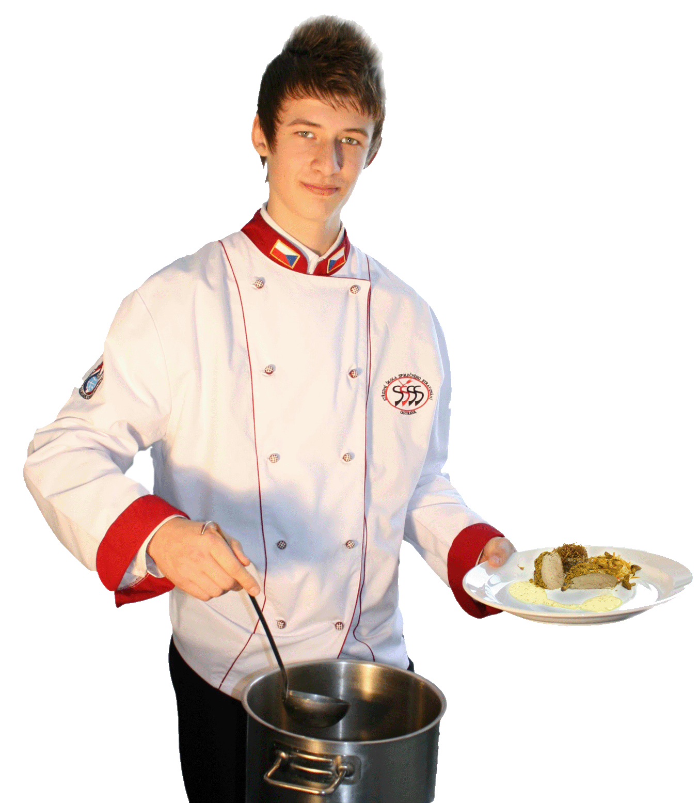

Průběh soutěže

Soutěž se skládá ze dvou kol:

1. kolo (korespondenční):
Sestavte bezmasé polední menu (polévka, hlavní chod, dezert, nápoj) pro žáky v kategorii 11–14 let, v cenové relaci max. 41,- Kč, (zapojené MŠ normují pro svou věkovou kategorii), za použití zdravých, moderních a nutričně hodnotných surovin a zařaďte je na týdenní jídelní lístek.
- Vypracujte kalkulaci včetně technologického postupu na 10 porcí.
- Uvařte v časovém limitu.
- Menu nafoťte (doporučujeme rozlišení alespoň 2 MB) a podklady elektronicky odešlete s přihláškou. (tj. vyplněnou přihlášku, naskenovaný jídelní lístek daného týdne, cenovou kalkulaci poledního menu, receptury a foto pokrmů).
- Při hodnocení bude kladen důraz na nutriční vyváženost menu, vhodný výběr surovin a vzhled pokrmu.
- Pět nejlepších soutěžících postoupí do 2. kola.
2. kolo (prezenční) pro pět finalistů vybraných v 1. kole soutěže:
- Soutěž jednotlivců v přípravě menu na 4 porce.
Soutěžní úkol

- Připravte soutěžní menu v počtu 4 porcí v časovém limitu 120 minut.
- Dodržujte HACCP.
- Prezentujte pokrm.
Organizace soutěže
Hodnotitelská komise bude pracovat ve složení zástupců:
- SMO  - KHS MSK | - odborník z praxe,  - vedoucí učitel odborného výcviku oboru kuchař-specialista,  - vedoucí školní jídelny SŠSS.

Hodnotící kritéria

Pro 1. kolo:
- uplatnění zásad správné výživy, celkový vzhled a úprava,
- vhodný výběr surovin,
- finanční limit,
- nápaditost, originalita.

Pro 2. kolo:
- organizace práce, dodržování technologických postupů,
- čistota pracoviště, hygiena a BOZP,
- využití a zpracování surovin,
- chuť, vůně a prezentace soutěžního pokrmu.
Požadavky
Každý soutěžící bude mít vlastní pracovní oděv, obuv, zdravotní průkaz (kopii), speciální pomůcky potřebné k soutěžnímu úkolu, a jiné specifické potřeby pro zhotovení a prezentaci výrobků. (Konkrétní pomůcky můžete předem zkonzultovat.)

Vybavení Gastrocentra
Soutěžící mají k dispozici:
- 5 x dvou plotýnkovou indukci s nádobím,
- konvektomat, holdomat – zařízení na udržování teploty pokrmu,
- mikrovlnou troubu, gril,
- potřebné náčiní a nářadí (hrnce, kastroly, struhadla, stěrky, cedníky, kutry, ponorný mixér, šlehač aj.).

Prezentace hotového menu
Každý soutěžící samostatně vystaví menu k prezentaci na určeném místě, může použít vlastní
ubrus i inventář.

Časový harmonogram finále

 | Prezentace: | 07:45 | — | 08:00
 | Zahájení soutěže, losování čísel, před příprava: | 08:00 | — | 09:00
 | Vlastní soutěž: | 09:00 | — | 11:00
 | Hodnocení výrobků: | 11:15 | — | 11:45
 | Vyhodnocení výrobků: | 12:00 | — | 12:30
 | Ukončení soutěže: | 13:00

Korespondenční kolo - přihlášky

Zasílejte do 21. října 2022 elektronicky na adresu: sekretariat@ssss.cz

Pro odeslání můžete rovněž tradičně využít i českou poštu, a to na adresu:
Střední škola společného stravování, Krakovská 1095/33, 700 30 Ostrava-Hrabůvka.

Přihláška ke stažení

Průběh soutěže

- korespondenční kolo  - výběr pěti finalistů  - finále soutěže | 21. října 2022  25. října 2022 23. listopadu 2022 | SŠSS  SŠSS  SŠSS

Práce soutěžících bude medializována, po dohodě budou navštíveni ve svých školních jídelnách.

Kontakt a informace

Možné konzultace o soutěži: Petr Přeček – vedoucí učitel OV, petr.precek@ssss.cz
596 716 755-7 klapka č. 215 nebo 597 578 780 nebo + 420 739 411 544

